Комитет по образованию города Барнаула

Муниципальный этап краевого конкурса исследовательских работ детей старшего дошкольного возраста
«Юный исследователь»

«Как можно помочь уху лучше слышать»

Выполнила: Ожаева Эллина, 5 лет,
МБДОУ «Детский сад № 55»

Руководитель: Жалнина Виктория Алексеевна
(Воспитатель)

Барнаул 2016
Оглавление

Введение………………………………………………………………………3

1. Как устроено наше ухо………………………………………………….…4
2. Что такое звук……………………………………………………………...4
3. Усилитель звука……………………………………………………………5
Заключение…………………………………………………………………...6
Список литературы…………………………………………………………..7

Введение
Я очень люблю слушать музыку, люблю играть на музыкальных инструментах и петь, но я никогда не задумывалась как наше ухо слышит, как туда попадает звук. И что вообще такое звук? Ведь есть очень тихие звуки, а можно ли помочь уху их услышать? Мы решили в этом всем разобраться.
Цель работы: узнать, можно ли усилить слабые звуки и помочь ух лучше слышать.
Перед началом работы мы поставили перед собой несколько задач:
1. Рассмотреть, как устроено наше ухо
2. Рассмотреть природу звука
3. Создать свой усилитель звука
Гипотеза: мы предполагаем, что можем помочь нашему ух лучше слышать.

Как устроено наше ухо.
Наше ухо делится на три отдела: наружное ухо, среднее ухо и внутреннее ухо. Наружное ухо состоит из ушной раковины и слухового прохода. Ушная раковина похожа на воронку, она собирает звук и направляет его в слуховой проход. Он похож на узкий коридорчик, дальше звук бежит по нему и ударяется о тонкую плёночку, натянутую как на барабане, она и называется барабанная перепонка. Звуковые волны ударяются об нее как о барабан и передают сообщение в наш мозг, а там все поступающие сигналы, превращаются в понятные для человека слова и звуки.
Что такое звук?
Нас окружает воздух. Тот самый, которым мы дышим. А сам воздух состоит из множества маленьких частичек, которые называются «молекулы». Любое движение воздуха – это движение миллионов молекул. Воздух прозрачный, поэтому мы не видим его движение, зато можем слышать его, ведь от соударения миллионов молекул и получается звук! Молекулы воздуха ударяют друг друга. Энергия по цепочке передаётся от одной молекулы к другой. Каждая молекула, в свою очередь, толкает своих «соседей», те – своих, и так далее. Толкая друг друга, молекулы «долетят» до твоих ушей и начнут стучаться в них. Глубоко в ухе человека есть барабанная перепонка – тонкая плёночка, настолько чувствительная, что она ощущает, как крохотные молекулы бьются об неё. Когда молекулы воздуха ударяются в барабанную перепонку, мы слышим звук!
Когда струна на гитаре колеблется, звук распространяется от неё точно, как волны, разбегающиеся от упавшего в воду камня. Поэтому, когда говорят о распространении звука, употребляют термин «звуковая волна». Звуки бывают громкими и тихими, высокими и низкими. Это зависит от размеров звуковой волны. А что делать если, звуковая волна очень маленькая и наше ухо не может услышать звуки? Мы решили создать свой усилитель звука.
Усилитель звука
Для создания усилителя нам потребовалось:
- две воронки
- резиновая трубка длинной около 2 м
- механический будильник
- скотч
- ножницы
Ход опыта:
- Мы вставили в концы резиновой трубки две воронки и закрепили их.
к одной из воронок мы приделали будильник
- Положили воронку с будильником на стол, а сами отошли подальше (насколько позволила длина трубки).
Результат: мы явственно слышим тиканье будильника на расстоянии.
- Если мы удалим от уха воронку, то не слышим тиканья!

Заключение
В ходе нашей исследовательской работы мы узнали как устроено наше ухо, что такое звук. Во время проведения опыта мы обнаружили, что слабый звук рассеивается в воздухе и не доходит до нашего уха. Воронка на будильнике собирает звук и направляет его к нашему уху по трубке, а вторая воронка усиливает звук. Нам удалось усилить слабый звук и помочь уху лучше слышать, наша гипотеза подтвердилась.
Стетоском, который использует врач при прослушивании больного, работает по этому же принципу. Он усиливает слабые шумы нашего организма.

Список литературы
- Интернет ресурс Dohcolonok.ru

Приложение №1



Стетоскоп

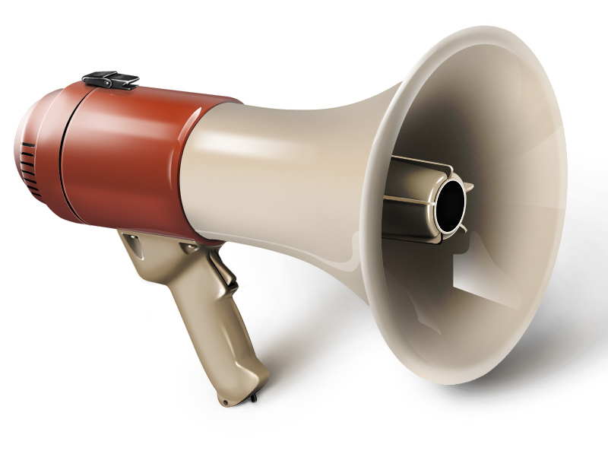
Рупор

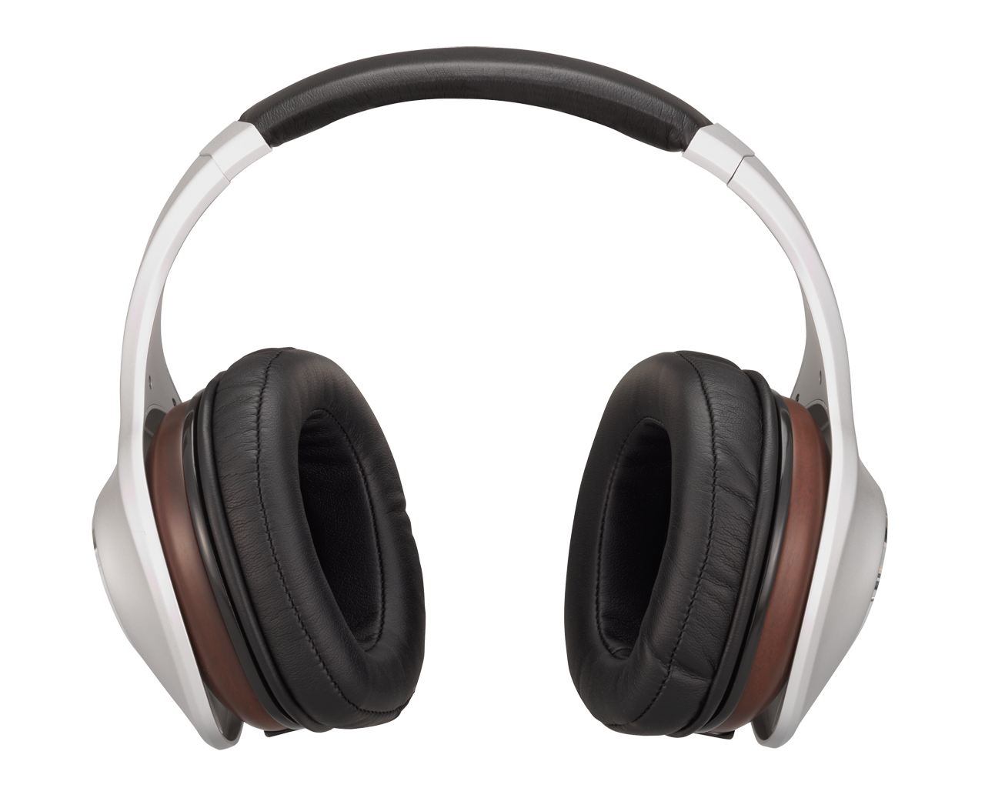

Наушники

